
ES STOCK — GESTÃO DE INVENTÁRIO COM CÓDIGO QR
Proposta Inicial do Projeto (v1)
ElectroSmart Solutions, S.A. (empresa fictícia)
Universidade: Universidade Europeia
Faculdade: IADE — Faculdade de Design, Tecnologia e Comunicação
Unidade Curricular: Projeto Mobile
Curso: Licenciatura em Engenharia Informática
Ano letivo: 2026–2027 (3.º semestre)
Grupo: 07
Localização: Campus Empresarial — Algarve, Portugal
Ferramenta de implementação: VS Code
Repositório GitHub: [LINK DO REPOSITÓRIO]
Mockups no Figma: https://www.figma.com/design/iTl0La3VYJ54sVbYtJSMl0

Membros do grupo:
1 — Alcides Sequeira — N.º 20252127
2 — Dorivaldo Domingos — N.º 20252018
3 — Vladmir Benoliel — N.º 20251897
Docente:
Fábio Guilherme
Outubro de 2026

Índice
1. Resumo e palavras-chave 3
2. Enquadramento 3
3. Problemática e descrição da aplicação 3
4. Objetivos e motivação 3
5. Público-alvo 4
6. Pesquisa de mercado 4
7. Guiões de teste (versão preliminar) 5
8. Descrição da solução 5
8.1 Descrição genérica 5
8.2 Enquadramento nas Unidades Curriculares 5
8.3 Requisitos técnicos 6
8.4 Arquitetura da solução 6
8.5 Tecnologias 7
8.6 Endpoints principais 7
8.7 Mockups e interfaces 7
9. Planeamento e calendarização 8
10. Conclusão 9
11. Bibliografia 9
Anexo A — Mockups dos 14 ecrãs 11
Anexo B — Modelo de domínio e modelo entidade-relação 12
Anexo C — WBS e fluxo dos ecrãs 13
Lista de figuras e tabelas
Figuras: Figura 1 (arquitetura), Figuras 2 e 3 (mockups dos guiões 1 e 2), Figura 4 (gráfico de Gantt) e Figuras 5 a 9 nos anexos.
Tabelas: numeradas ao longo do documento, pela ordem em que aparecem.

1. Resumo e palavras-chave
O ES Stock é uma aplicação móvel para controlar o inventário do armazém da ElectroSmart Solutions, uma empresa fictícia de segurança eletrónica, redes e automação de edifícios. Cada artigo (câmaras, routers, sensores, cabos) tem um QR Code próprio. O operador lê o código com a câmara do telemóvel e regista a entrada ou a saída em poucos toques. A aplicação atualiza o stock automaticamente, avisa quando um artigo fica abaixo do mínimo e guarda todos os movimentos num histórico com filtros.
O sistema tem três partes: uma app em Flutter/Dart, um servidor REST em Node.js e uma base de dados MySQL, organizados segundo o padrão MVC. Nesta primeira entrega apresentam-se a proposta, o planeamento e os mockups no Figma (14 ecrãs). O código será desenvolvido nas entregas seguintes. Todos os dados são fictícios, em cumprimento do RGPD.
Palavras-chave: inventário · armazém · QR Code · Flutter · Dart · API REST · MySQL · Node.js · gestão de stock · aplicação móvel.

2. Enquadramento
O projeto realiza-se no âmbito do Projeto Mobile da Licenciatura em Engenharia Informática (IADE, Universidade Europeia, 3.º semestre de 2026-27) e articula-se com as restantes unidades curriculares do semestre: Programação de Dispositivos Móveis, Bases de Dados, Redes e Comunicação de Dados, Interfaces e Usabilidade e Matemática Discreta. A contribuição de cada uma está detalhada na secção 8.2.
A ElectroSmart Solutions serve de contexto comum a vários trabalhos do semestre. O armazém desta empresa guarda material variado que é levantado para instalações em clientes. O controlo desse material tem de ser rápido, porque quem o faz está muitas vezes no terreno e com uma mão ocupada. A escolha de um sistema de QR Code usa a câmara do telemóvel, que é o requisito técnico móvel do briefing, e mantém o âmbito realista para um grupo que está a aprender Flutter.

3. Problemática e descrição da aplicação
O controlo do material do armazém é feito à mão, em papel ou folhas de cálculo. Isto traz três problemas:
- Stock incorreto: o stock registado não coincide com o stock real.
- Falta descoberta tarde: só se sabe que falta material quando ele é preciso para uma instalação, o que atrasa o trabalho.
- Falta de rastreabilidade: não é fácil saber quem levantou o quê, quando e para onde.
Solução proposta. No ES Stock, o operador lê o QR Code da etiqueta com a câmara, indica a quantidade e confirma. O stock atualiza-se de imediato, a app alerta quando um artigo fica abaixo do mínimo definido e todos os movimentos ficam guardados num histórico consultável.
Pergunta de partida: como pode uma aplicação móvel simples, baseada em QR Code, tornar o controlo do stock de um armazém mais rápido, fiável e rastreável?

4. Objetivos e motivação
Motivação. Resolver um problema real e fácil de compreender, que usa a câmara do telemóvel; consolidar num só projeto os conhecimentos de Flutter/Dart, API REST, bases de dados, redes, usabilidade e métodos numéricos; e escolher um âmbito realista para um grupo de iniciantes, com margem para funcionalidades extra.
Objetivo geral. Desenvolver uma aplicação móvel que permita controlar, de forma rápida e fiável, o stock do armazém da ElectroSmart Solutions através da leitura de QR Code, com servidor REST e base de dados relacional.
Tabela 1. Objetivos específicos e medidas de sucesso.
# | Objetivo específico | Medida de sucesso
1 | Registar entradas e saídas lendo o QR Code com a câmara | Movimento completo em menos de 30 segundos
2 | Atualizar o stock automaticamente após cada movimento | Stock coerente com o histórico de movimentos
3 | Definir stock mínimo por artigo e alertar quando fica abaixo | Lista de alertas visível na app
4 | Criar e gerir artigos, com QR Code único para a etiqueta | Um QR Code por artigo, pronto a imprimir
5 | Disponibilizar histórico com pesquisa e filtros | Filtros por artigo, data, tipo e utilizador
6 | Garantir autenticação com perfis de operador e de gestor | Palavras-passe guardadas em hash
7 | Desenhar uma interface clara, com ação principal ao alcance de uma mão | Testes de usabilidade com utilizadores
8 | Implementar arquitetura cliente-servidor com API REST e MVC | Demonstração num telemóvel real (3.ª entrega)

5. Público-alvo
Tabela 2. Perfis de utilizador.
Perfil | Descrição | Necessidades
Operador de armazém (principal) | Recebe e entrega material, muitas vezes com uma mão ocupada | Registo rápido, ecrãs simples, botões grandes
Gestor de armazém | Responsável pelo stock e pelas compras | Visão geral, alertas, histórico, gestão de artigos
Técnico de instalação (secundário, a avaliar) | Levanta material para as instalações | Saber se há material disponível
As personas detalhadas serão definidas na 2.ª entrega, com apoio da UC de Interfaces e Usabilidade.

6. Pesquisa de mercado
Consultaram-se as páginas oficiais de preços e de produto das soluções abaixo, em 04/10/2026. Os planos e limites mudam com frequência e serão reconfirmados antes da entrega final.
Tabela 3. Soluções semelhantes e limitações face ao nosso contexto.
Solução | O que oferece | Limitação para este caso
Sortly | Plano gratuito com 100 itens e 1 utilizador; QR Code e leitura na app apenas em planos pagos | Serviço comercial; o QR Code, central para nós, não está no plano gratuito
Zoho Inventory | Plano gratuito (50 encomendas/mês, 1 utilizador); códigos de barras a partir do plano Premium | Orientado a compras e vendas; complexo para um armazém interno
Snipe-IT | Open source; ativos de TI e consumíveis; API REST; alojamento próprio ou cloud paga | Foco em ativos de TI; instalação e manutenção pesadas
Folhas de cálculo | Gratuitas e fáceis de começar | Sem leitura de QR, erros manuais, histórico pouco fiável
Diferenciação. O ES Stock concentra-se num único fluxo (ler o QR e registar o movimento), usa o vocabulário do material de segurança eletrónica e redes, tem uma interface pensada para uso com uma mão e funciona com dados totalmente fictícios.

7. Guiões de teste (versão preliminar)
Os guiões descrevem o percurso do utilizador na aplicação e referem os ecrãs correspondentes (secção 8.7 e Anexo A).

Guião 1 — Caso core: registar a saída de material
Ator: operador · Ecrãs: 01 a 06 · Pré-condição: sessão iniciada; artigo com stock.
- O operador toca em «Ler QR Code» no ecrã inicial e aponta a câmara para a etiqueta de uma câmara IP.
- A app mostra a ficha: Câmara IP Dome 4MP, ES-CAM-0042, stock 6, mínimo 5.
- Toca em «Registar saída», indica a quantidade (2) e o destino («Instalação Cliente X») e confirma.
- A app mostra o sucesso e o novo stock (4). Como 4 é menor que 5, aparece o aviso de stock baixo e fica registado um alerta.
Resultado esperado: movimento guardado, stock atualizado e alerta gerado.

Guião 2 — Criar um novo artigo e registar a entrada
Ator: gestor · Ecrãs: 07 a 11.
- O gestor abre «Artigos» e toca em «Novo artigo».
- Preenche nome (Sensor de movimento PIR), categoria, localização e stock mínimo; a app gera o código ES-SEN-0024.
- Toca em «Guardar e gerar QR»; a app mostra o QR Code para imprimir a etiqueta.
- Regista a entrada de 10 unidades e vê a confirmação.
Resultado esperado: artigo criado com QR Code e stock inicial registado.

Guião 3 — Consultar alertas e histórico
Ator: gestor · Ecrãs: 02, 12, 13 e 14.
- O gestor vê no ecrã inicial o número de artigos com stock baixo e abre a lista de alertas.
- Abre o histórico e filtra por tipo (saídas), período (7 dias) e utilizador.
- Verifica quem fez cada movimento e quando.
Resultado esperado: o gestor identifica o que repor e consegue justificar o consumo.

8. Descrição da solução

8.1 Descrição genérica
O sistema tem três partes: a app móvel (Flutter), o servidor REST (Node.js) e a base de dados (MySQL). A app nunca acede diretamente à base de dados: comunica com o servidor por pedidos HTTP em JSON. O servidor valida os dados, aplica as regras de negócio (por exemplo, impedir uma saída maior do que o stock) e guarda a informação.

8.2 Enquadramento nas Unidades Curriculares
Tabela 4. Contribuição de cada unidade curricular.
Unidade curricular (docente) | Contribuição no ES Stock
Programação de Dispositivos Móveis (João Monge) | App Flutter/Dart; servidor Node.js REST; integração com a base de dados; Git e documentação
Bases de Dados (Miguel Boavida) | Modelo ER em MySQL; create.sql, populate.sql e queries.sql; views e stored procedures; base de dados fictícia
Redes e Comunicação de Dados (Nathan Campos e Pedro Rosa) | Arquitetura cliente-servidor; comunicação HTTP app–API; servidor numa rede interna da ElectroSmart
Interfaces e Usabilidade (Paula Neves) | Personas, mockups no Figma, avaliação heurística e testes de usabilidade
Matemática Discreta (André Torcato e Ricardo Sousa) | Média e desvio padrão do consumo; método numérico proposto: simulação de Monte Carlo da procura para sugerir o stock mínimo (a confirmar com os docentes)
Projeto Mobile (Fábio Guilherme) | Metodologia ágil, GitHub e GitHub Projects, planeamento e apresentações

8.3 Requisitos técnicos
Tabela 5. Requisitos funcionais (RF).
ID | Requisito | Prioridade
RF01 | Autenticação com perfis (operador e gestor) | Alta
RF02 | Criar, consultar, editar e desativar artigos | Alta
RF03 | Gerar um QR Code único por artigo | Alta
RF04 | Ler QR Code com a câmara e abrir a ficha do artigo | Alta
RF05 | Registar movimentos de entrada, saída e ajuste | Alta
RF06 | Atualizar o stock automaticamente | Alta
RF07 | Definir stock mínimo e gerar alertas | Alta
RF08 | Histórico com pesquisa e filtros | Média
RF09 | Gerir categorias e localizações | Média
RF10 | Estatísticas de consumo | Baixa
RF11 | Notificação local de stock baixo | Baixa (extra)
Tabela 6. Requisitos não funcionais (RNF).
ID | Requisito
RNF01 | Android (e, se possível, iOS), testado num telemóvel real
RNF02 | Registo de movimento em menos de 30 segundos
RNF03 | Palavras-passe com hash (bcrypt) e comunicação autenticada com token
RNF04 | Dados totalmente fictícios, em cumprimento do RGPD
RNF05 | Código em módulos segundo o padrão MVC (front-end e back-end)
RNF06 | Interface clara, botões grandes e erros compreensíveis
RNF07 | API documentada no formato indicado no briefing

8.4 Arquitetura da solução
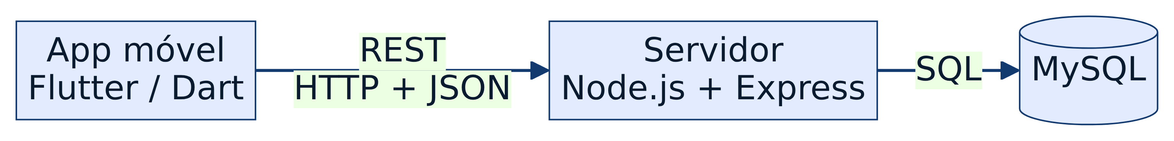
Figura 1. Arquitetura em três camadas (provisória).
MVC. App Flutter: models/, services/ (chamadas à API), screens/ e widgets/ (vista) e providers/ (estado). Servidor Node.js: routes/, controllers/, models/ e acesso a dados.

8.5 Tecnologias
Tabela 7. Tecnologias a utilizar (podem ser ajustadas).
Área | Tecnologia
App móvel | Flutter e Dart, com o editor VS Code
QR Code | Pacotes mobile_scanner (leitura) e qr_flutter (geração)
Servidor | Node.js com Express
Base de dados | MySQL (MySQL Workbench)
Autenticação | JWT e bcrypt
Mockups | Figma
Gestão do projeto | Git, GitHub e GitHub Projects
Testes da API | Postman ou REST Client do VS Code

8.6 Endpoints principais
Tabela 8. Esboço da API REST.
Método | Rota | Descrição
POST | /auth/login | Autenticar utilizador
GET | /artigos | Listar artigos (com filtros)
GET | /artigos/:id | Obter artigo (também pelo código QR)
POST | /artigos | Criar artigo
PUT | /artigos/:id | Editar artigo
POST | /movimentos | Registar entrada, saída ou ajuste
GET | /movimentos | Consultar histórico com filtros
GET | /alertas | Listar alertas de stock baixo

8.7 Mockups e interfaces
Os mockups foram desenhados no Figma: 14 ecrãs de 390 × 844 px, protótipo navegável, guia de estilo (cores, tipografia, espaçamentos e componentes) e três secções, uma por guião. A identidade visual usa azul-marinho como cor principal e verde-lima para a ação principal, com a tipografia Inter. Os botões têm 52 px de altura e a ação principal está sempre em baixo, para uso com uma mão. Todos os dados são fictícios.
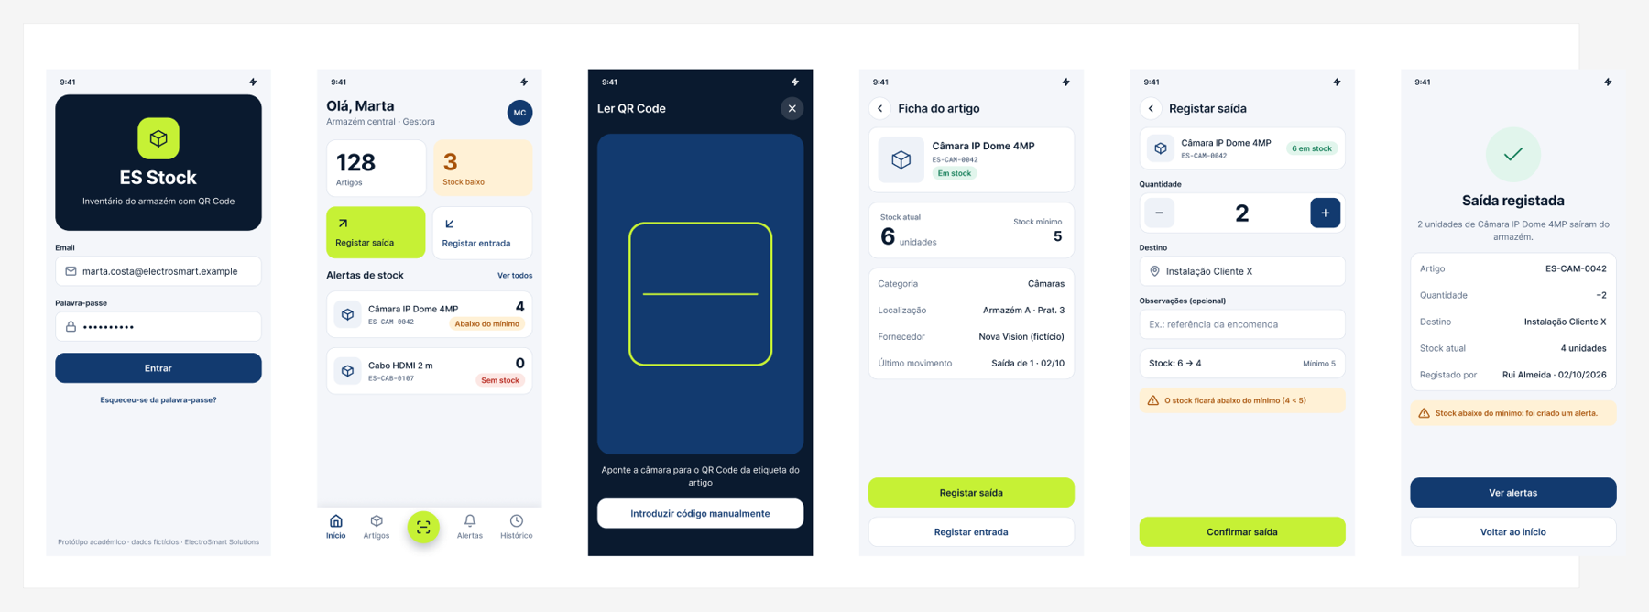
Figura 2. Guião 1 — ecrãs 01 (login), 02 (início), 03 (ler QR), 04 (ficha), 05 (saída) e 06 (saída registada).
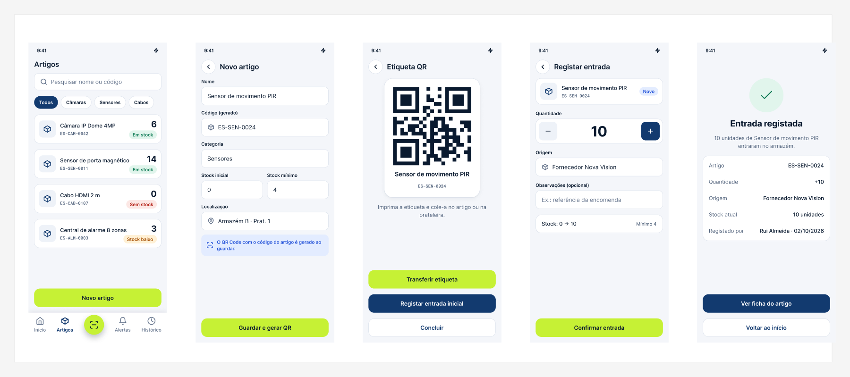
Figura 3. Guião 2 — ecrãs 07 (artigos), 08 (novo artigo), 09 (QR gerado), 10 (entrada) e 11 (entrada registada).
Aplicam-se as heurísticas de Nielsen: visibilidade do estado do sistema («Stock: 6 → 4» antes de confirmar), prevenção de erros (aviso de stock abaixo do mínimo), reconhecimento em vez de memorização (ficha do artigo após a leitura do QR) e consistência (mesmos componentes em todos os ecrãs). O guião 3 e a lista completa dos ecrãs estão no Anexo A.

9. Planeamento e calendarização
Tabela 9. Project Charter (resumo).
Objetivo | App móvel para controlar o inventário do armazém da ElectroSmart Solutions com QR Code
Âmbito incluído | Login, gestão de artigos, QR Code, movimentos, alertas e histórico
Fora do âmbito | Compras a fornecedores, faturação, integração com ERP
Entregas | 1.ª: 02/10/2026 · 2.ª: 06/11/2026 · 3.ª: 11/12/2026
Riscos | Inexperiência em Flutter; atrasos na integração app–API; falta de tempo para extras
Mitigação | Entregar primeiro um MVP; ciclos curtos; revisões semanais

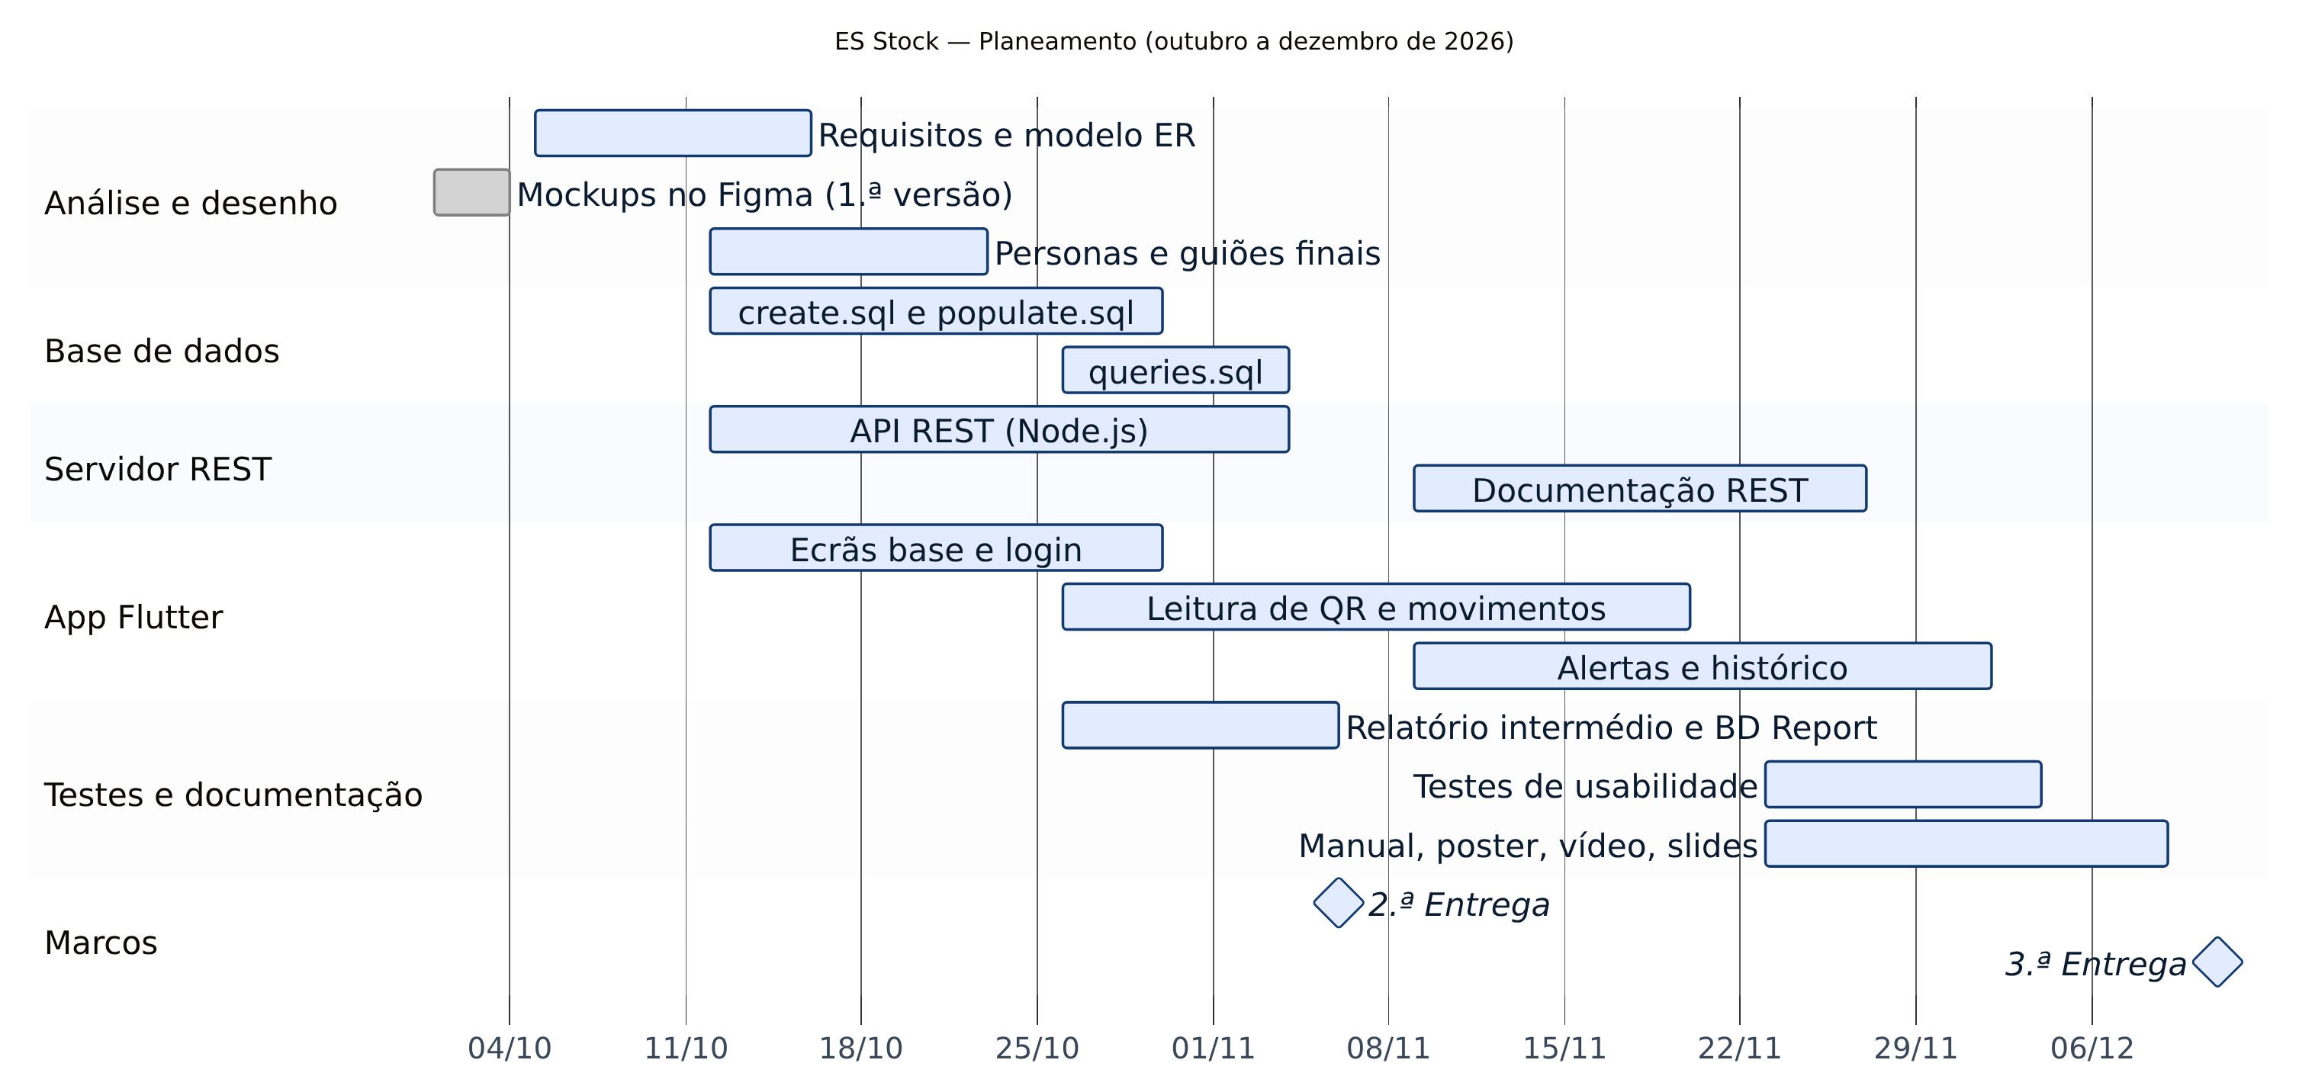
Figura 4. Gráfico de Gantt do projeto (outubro a dezembro de 2026).
Tabela 10. Distribuição provisória de tarefas.
Área | Responsável principal | Apoio
Base de dados (SQL e modelo ER) | Dorivaldo Domingos | Alcides Sequeira
Servidor REST (Node.js) | Vladmir Benoliel | Dorivaldo Domingos
App Flutter — ecrãs e navegação | Alcides Sequeira | Vladmir Benoliel
App Flutter — QR Code e integração com a API | Vladmir Benoliel | Alcides Sequeira
Mockups, usabilidade e testes | Alcides Sequeira | Dorivaldo Domingos
Documentação, GitHub e apresentações | Dorivaldo Domingos | Vladmir Benoliel
Todos os elementos participam em todas as áreas, com um responsável por tarefa. A WBS está no Anexo C.

10. Conclusão
O ES Stock responde a um problema concreto da ElectroSmart Solutions: o controlo fiável do material do armazém. Tem um âmbito realista para um grupo de iniciantes em Flutter, usa uma tecnologia móvel relevante, a câmara com leitura de QR Code, e integra app, API REST, base de dados, redes, usabilidade e matemática. Os objetivos a atingir são:
- 2.ª entrega (06/11): protótipo alfa com servidor, base de dados e app a consumir a API (login, artigos e leitura de QR).
- 3.ª entrega (11/12): app completa num telemóvel real, com movimentos, alertas e histórico, mais documentação, poster e vídeo.
- Extras, se houver tempo: notificações locais, estatísticas de consumo e simulação de Monte Carlo.
Alterações significativas serão registadas numa versão 2 (g07-proposta-v2.pdf).

11. Bibliografia
Flutter. Flutter documentation. https://docs.flutter.dev
Dart. Dart documentation. https://dart.dev/guides
OpenJS Foundation. Express — Node.js web framework. https://expressjs.com
Oracle. MySQL Reference Manual. https://dev.mysql.com/doc/
pub.dev. mobile_scanner. https://pub.dev/packages/mobile_scanner
pub.dev. qr_flutter. https://pub.dev/packages/qr_flutter
Bocoup. Documenting Your API. https://bocoup.com/blog/documenting-your-api
Parlamento Europeu e Conselho. Regulamento (UE) 2016/679 (RGPD). https://eur-lex.europa.eu/eli/reg/2016/679/oj
Nielsen, J. 10 Usability Heuristics for User Interface Design. https://www.nngroup.com/articles/ten-usability-heuristics/
Sortly. Pricing. https://www.sortly.com/pricing/ (consultado em 04/10/2026)
Zoho. Zoho Inventory pricing. https://www.zoho.com/us/inventory/pricing/ (consultado em 04/10/2026)
Snipe-IT. Snipe-IT — open source asset management. https://snipeitapp.com/ (consultado em 04/10/2026)

Anexo A — Mockups dos 14 ecrãs
Ficheiro Figma: https://www.figma.com/design/iTl0La3VYJ54sVbYtJSMl0 (páginas «Capa», «Guia de estilo» e «Ecrãs»).
Tabela 11. Lista de ecrãs e guiões correspondentes.
Ecrã | Descrição | Guião
01 Login | Email e palavra-passe | 1
02 Início | Resumo, ações rápidas e alertas | 1 e 3
03 Ler QR Code | Câmara com moldura de leitura | 1
04 Ficha do artigo | Stock atual, mínimo e detalhes | 1
05 Registo de saída | Quantidade, destino e pré-visualização do stock | 1
06 Saída registada | Resumo e aviso de stock baixo | 1
07 Lista de artigos | Pesquisa e filtros por categoria | 2
08 Novo artigo | Formulário de criação | 2
09 QR Code gerado | Etiqueta para impressão | 2
10 Registo de entrada | Quantidade e origem | 2
11 Entrada registada | Confirmação | 2
12 Alertas | Artigos abaixo do mínimo | 3
13 Histórico | Movimentos por dia, com filtros ativos | 3
14 Filtros | Painel por tipo, período, utilizador e artigo | 3

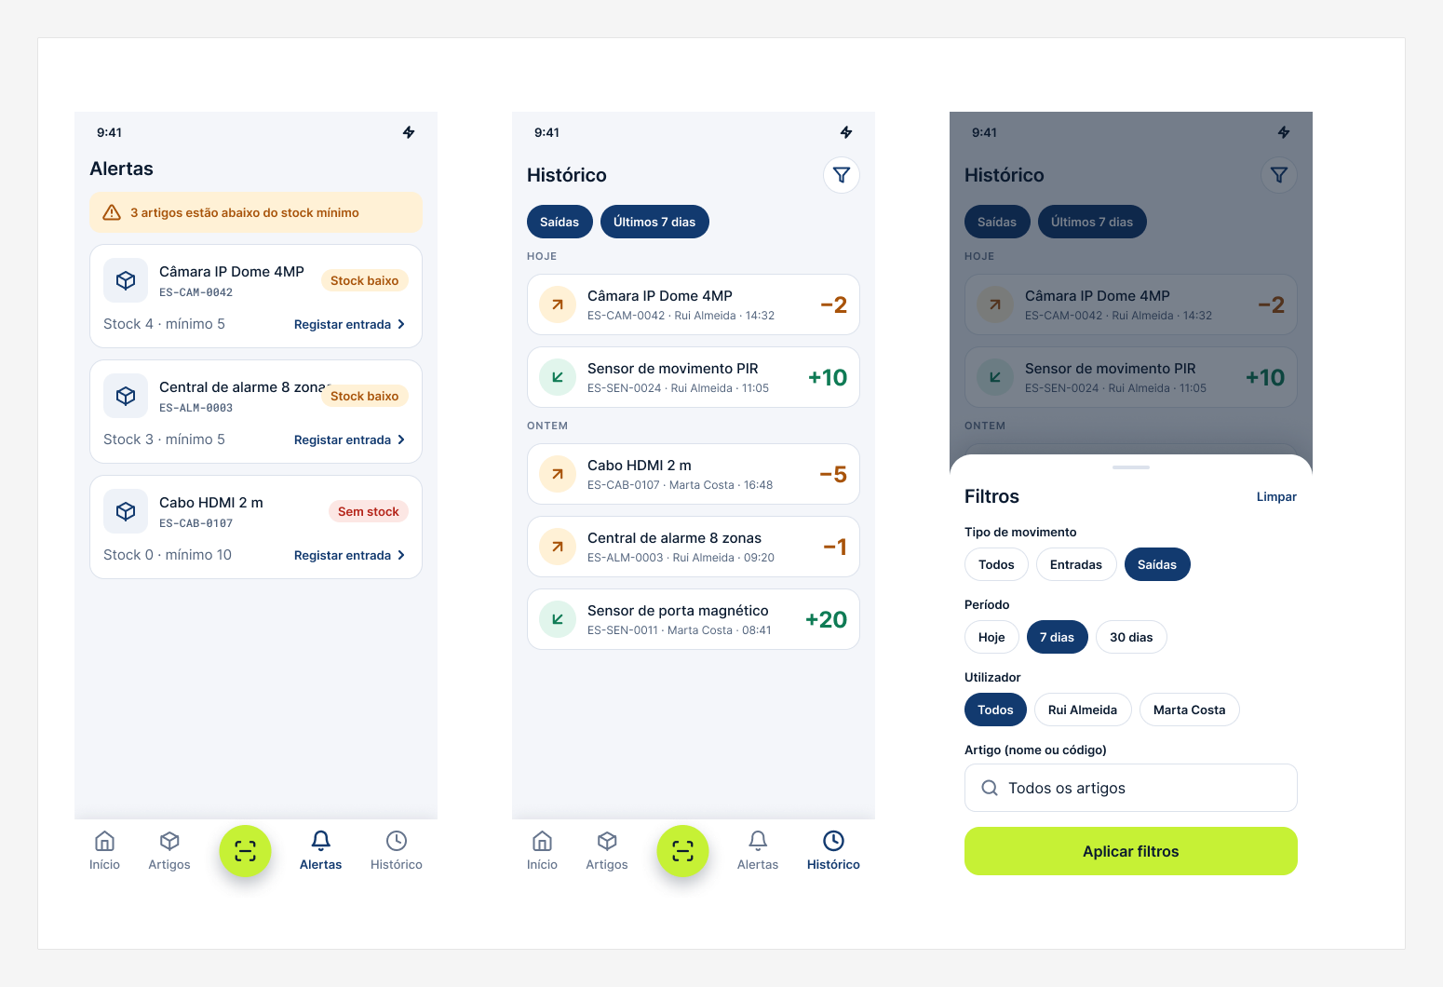
Figura 5. Guião 3 — ecrãs 12 (alertas), 13 (histórico) e 14 (filtros).

Anexo B — Modelo de domínio e modelo entidade-relação
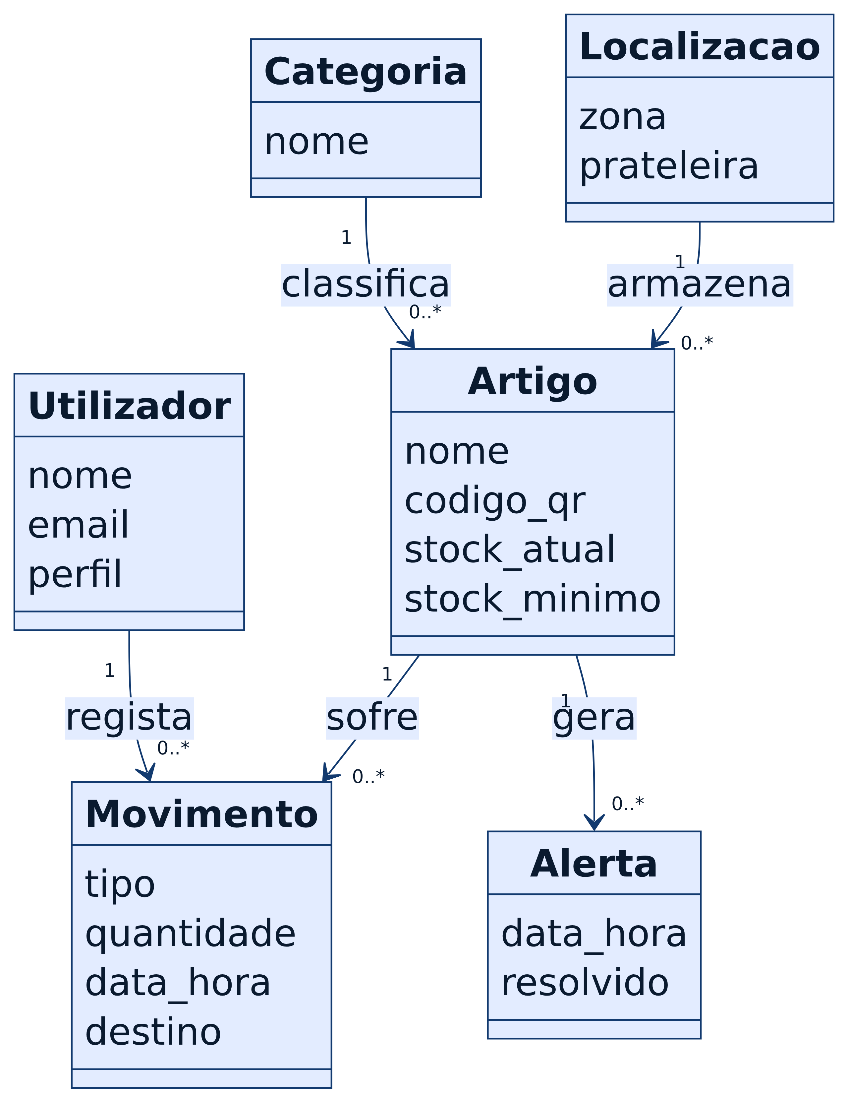  Figura 6. Modelo de domínio (preliminar). | 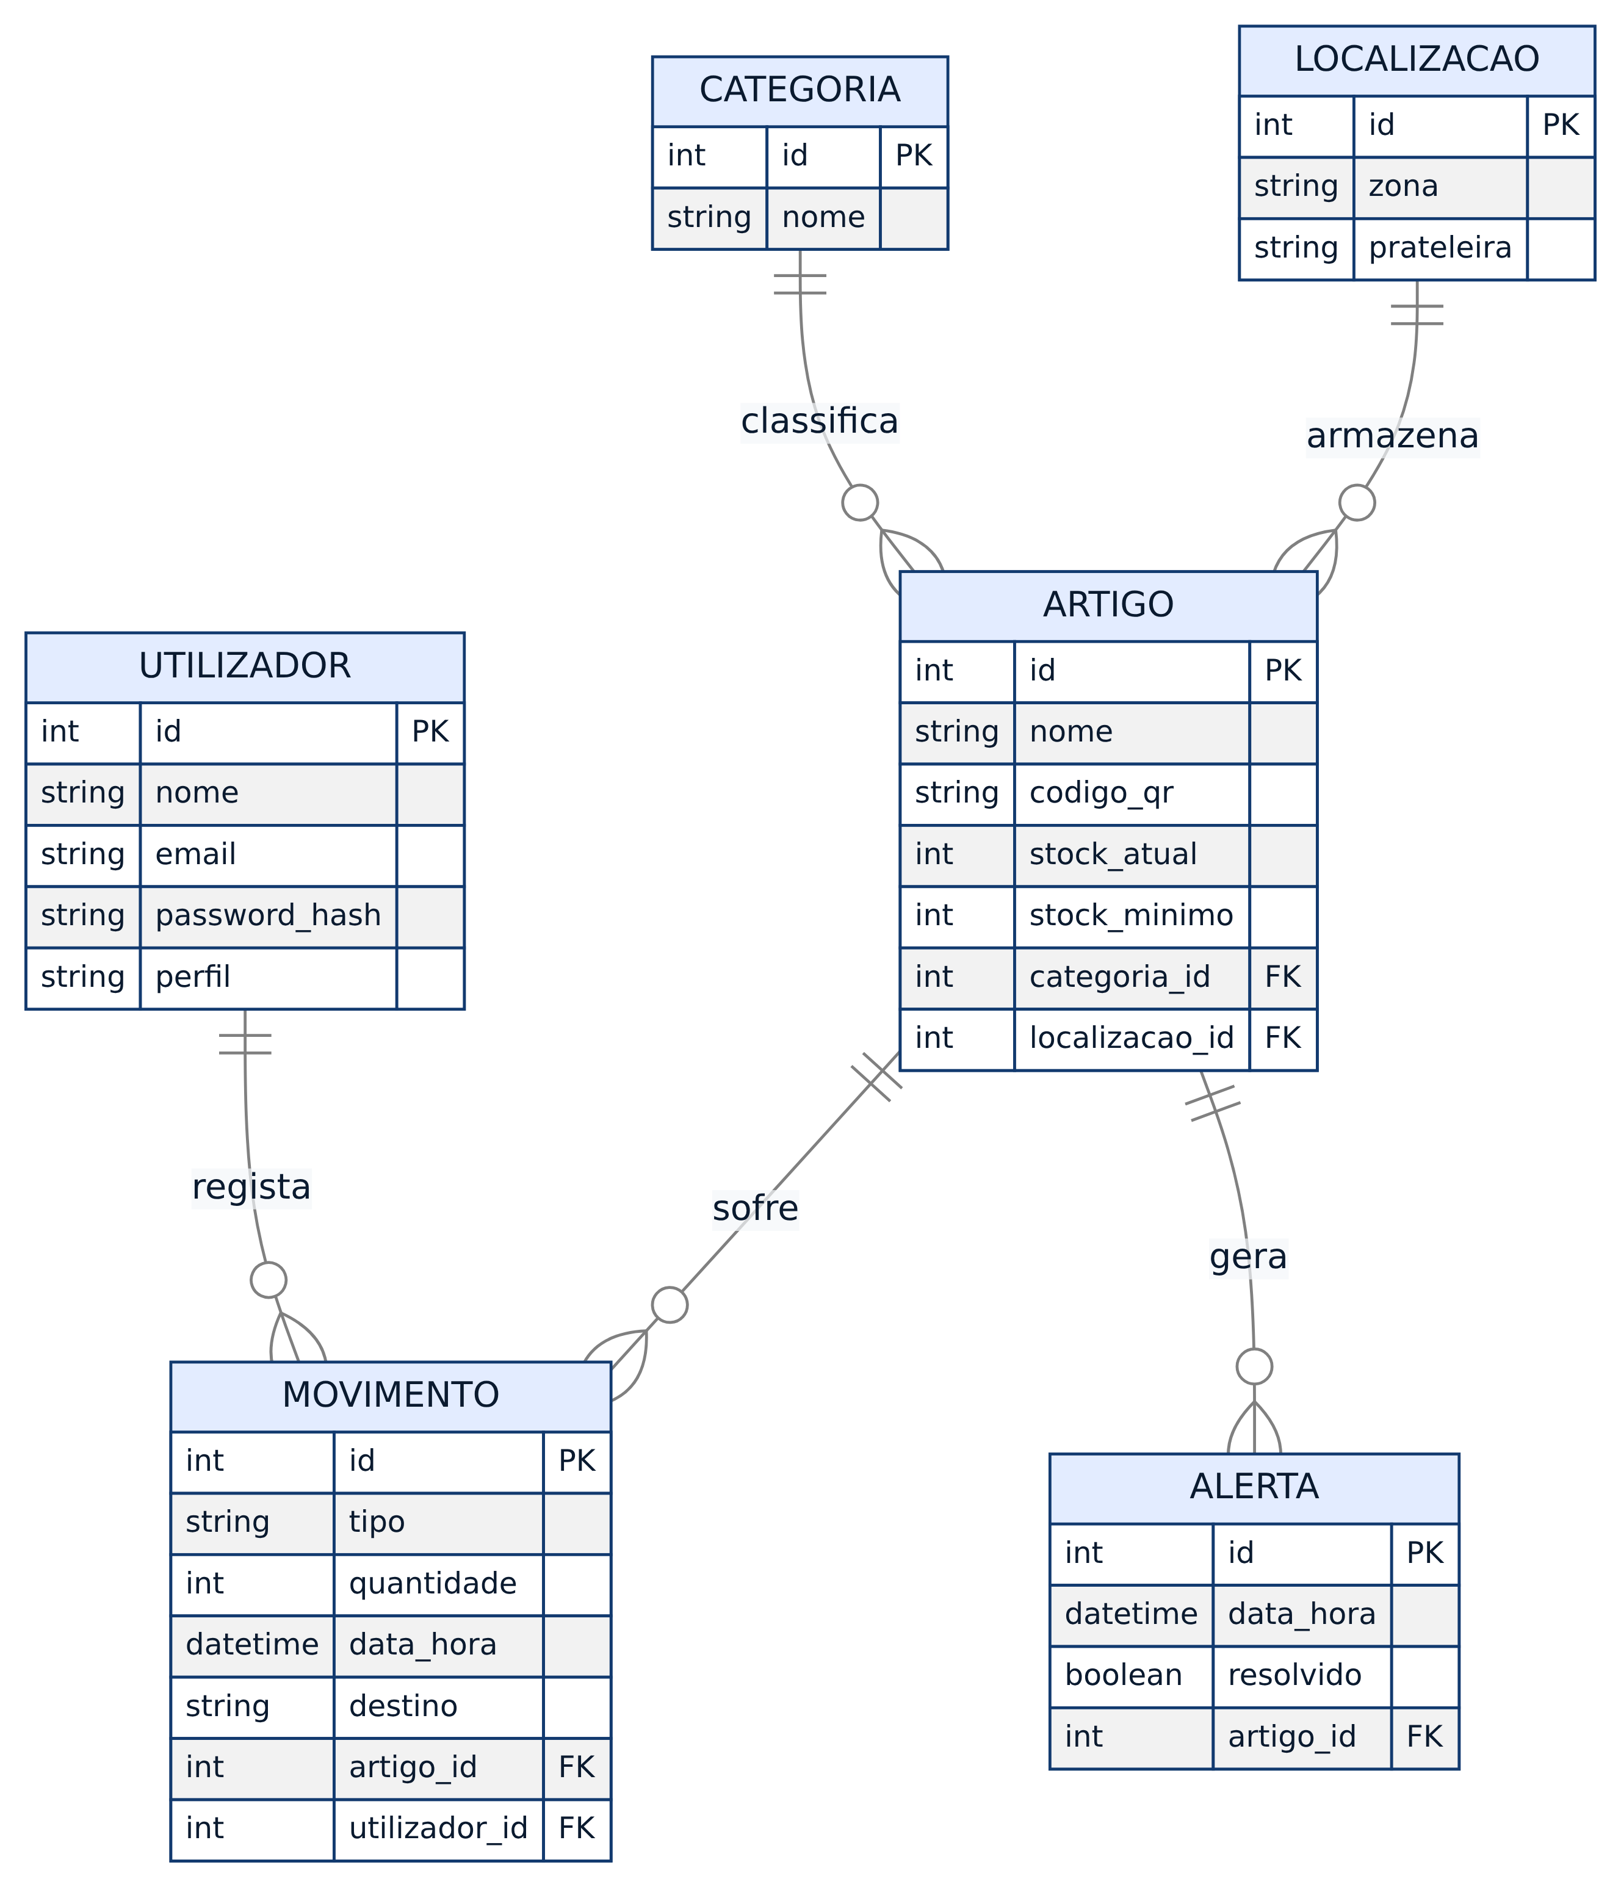  Figura 7. Modelo entidade-relação com chaves primárias e estrangeiras.

Anexo C — WBS e fluxo dos ecrãs
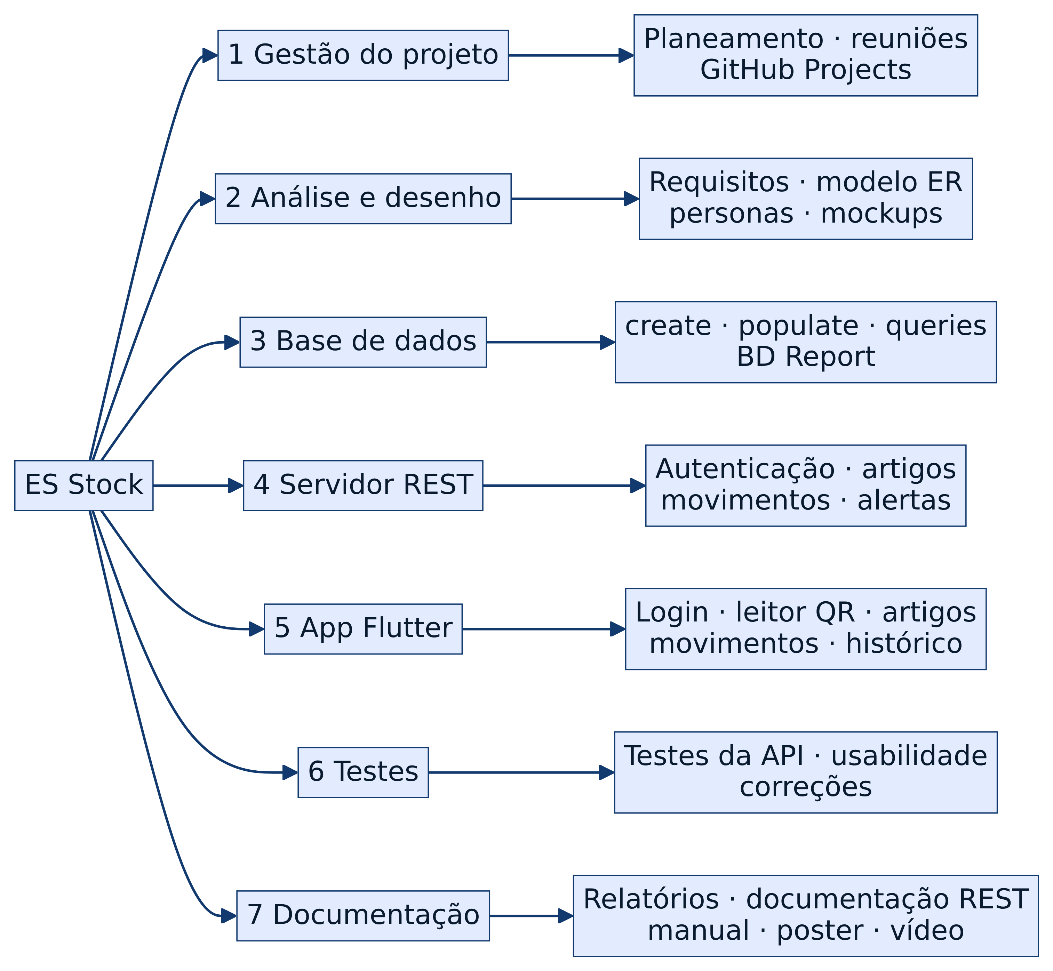
Figura 8. Decomposição do trabalho (WBS).
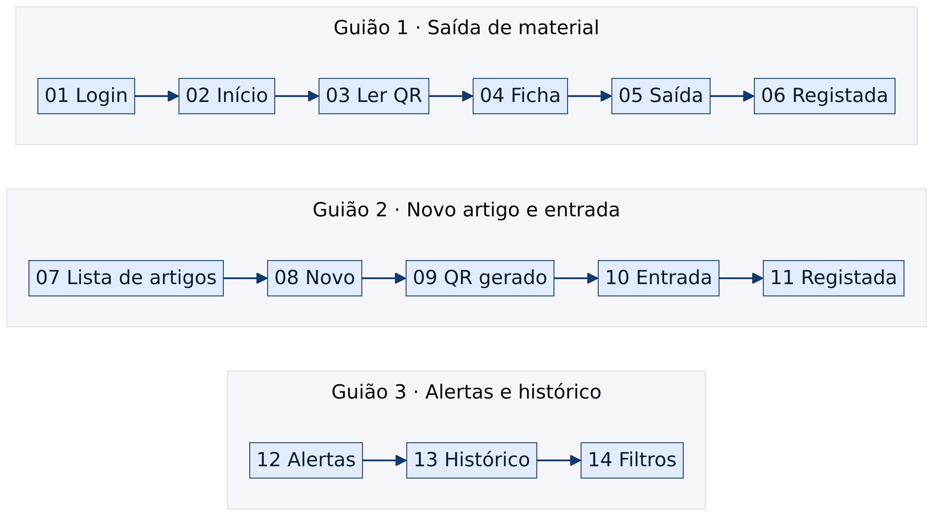
Figura 9. Fluxo dos ecrãs por guião.

